C3R_Anuncio

ANTES DE LEER

* ¿Sabéis qué es la publicidad?
* Habitualmente ¿Dónde encontramos publicidad?
* ¿Habéis hecho alguna vez un anuncio publicitario?

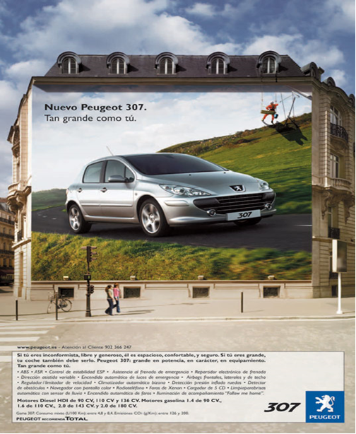TEXTO

Fuente bibliográfica: Revista “Muy Interesante”. Octubre de 2005. Nº293, p.2,3

DESPUÉS DE LEER

* ¿Qué producto anuncia?
* ¿Se ve la marca?
* ¿Tiene logotipo? ¿Se ve bien?
* ¿Hay otro texto importante para entender el anuncio?
* ¿Cuál es?
* ¿Se explica su función?
* ¿Tiene relación la foto o imagen que aparece con el producto?
* ¿Aparecen personas? ¿Cómo son?
* ¿Hay personajes famosos?
* ¿A qué público creéis que va dirigido?
* ¿Tiene imagen?
* ¿Es real?
* ¿Es una composición?
* ¿Cuál de las imágenes destacan?
* ¿Cuál es la parte de anuncio que creéis más importante?
* ¿Os parece que todo lo que dice o promete es verdad?
* ¿Creéis que hay discriminación en cuanto a hombres y mujeres?
* ¿Creéis que el anuncio intenta que compres el producto?
* ¿Creéis que todo el mundo puede comprar el producto?
* ¿Sabéis si ese mismo producto se anuncia también en TV?
* ¿A qué asociáis el anuncio?
  + La calidad
  + Lo económico
  + La novedad u originalidad
  + La tecnología
  + La ecología, la salud, medio ambiente
  + Placer, comodidad, bienestar
  + Seguridad o fiabilidad
  + Prestigio de alguien famoso
* ¿Qué valores intenta trasmitir?
  + Libertad
  + Papel de ama de casa
  + Hombre
  + Joven
  + Niño
  + La vida
  + El éxito
  + El ocio
  + Vacaciones
  + País, región…

ACTIVIDADES COMPLEMENTARIAS

Recoger anuncios de publicidad impresa. Clasificarlos atendiendo a distintos criterios:

- Medios en que aparecen (periódico, revista, “sueltos”, paredes)

- Lo que anuncian:

o espectáculos y ocio: películas, conciertos, deportes...

o campañas “oficiales o institucionales”...

o productos comerciales: coches, bebidas/comidas...

- Público a quien va dirigido (niños, jóvenes, adultos, personas mayores, mujeres/hombres, todos en general, profesión, responsabilidades familiares...)